Мероприятие на тему:

«Нет прав без обязанностей»

для учащихся 7 - 8 классов
Цель: Помочь детям осознать, что нет прав без обязанностей, нет обязанностей без прав с целью профилактики преступлений и правонарушений среди несовершеннолетних.
Задачи:
- Знакомство воспитанников с основными нормативными документами,
- законопроектами, регулирующими и защищающими их жизнедеятельность;
- Повторить определение понятий «права» и «обязанности»;
- Воспитание чувства ответственности за совершенные дела и поступки;
- На примере жизненных ситуаций разобрать нарушение права человека;
- Развивать навыки участия в дискуссии, умение излагать собственную позицию;
- Формирование активной жизненной позиции;
- Правовое просвещение и предупреждение правонарушений. 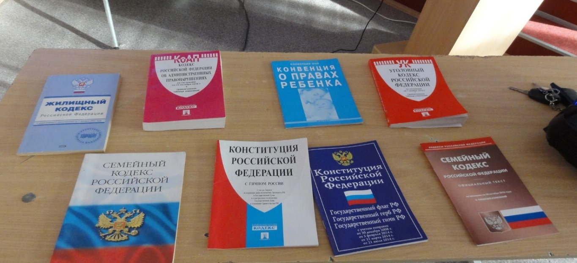

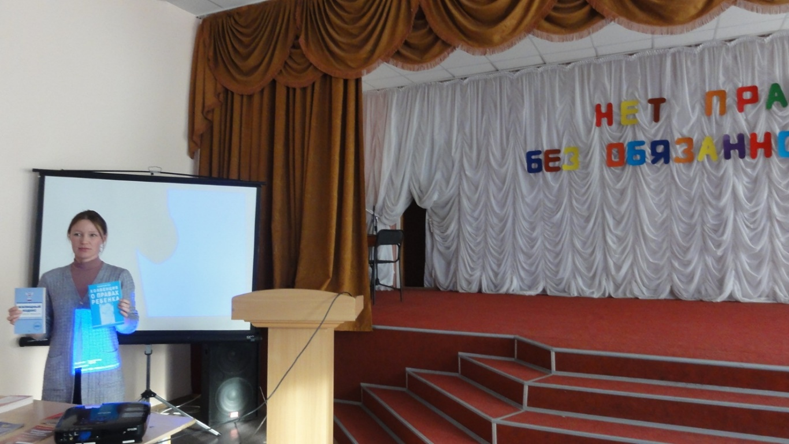
Жизнь начинается с той поры,
когда человек начинает задумываться
над поступками и отвечать за них.
Форма проведения: познавательная беседа с объяснением материала, с его обсуждением, просмотром презентации и видеоролика о правах и обязанностях, учащихся с закреплением на конкретных ситуациях.
Ведущий: Тема классного часа «Нет прав без обязанностей». Какие ассоциации вызывает у вас эта тема? (ответы детей)

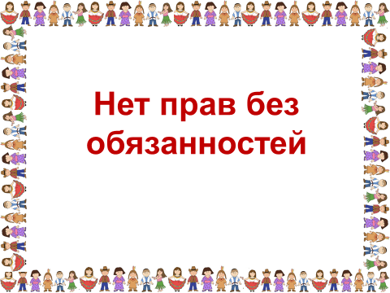

Ведущий: Давайте дадим определение понятий «право» и «обязанность». Право – это совокупность норм, с одной стороны, предоставляющих, а с другой стороны, ограничивающих внешнюю свободу лиц в их взаимных отношениях. Истинность этого положения может быть подтверждена анализом всякого конкретного права. Назовите основные права ребенка

Ответы детей:
- право на жизнь,
- право на свободу слова, мысли и религии,
- право на медицинскую помощь,
- право на отдых, досуг и участие в культурной и творческой жизни,
- право жить со своими родителями и воспитываться в семье,
- право на воспитание,
- право на уважение человеческого достоинства,
- право на защиту от жесткого обращения,
- право на Ф.И.О. при рождении,
- право на защиту от вовлечения в преступную деятельность,
- право на образование и др.

Ведущий: В Древнем государстве Спарта каждого новорождённого ребёнка осматривали и решали: если он крепкий, здоровый – пусть живёт, а если ребёнок родился слабым – его сбрасывали со скалы. Справедливо ли поступали граждане Спарты? (ответы детей) Почему? В нашем современном обществе каждый человек имеет право на жизнь. Ребята, скажите, как мы обращаемся друг к другу? (ответы детей) Каждый человек имеет право на имя. А каким документом вы можете подтвердить это право? (ответы детей)
Ведущий: Посмотрите на выставку книг, в которых вы можете подробно познакомиться с правами человека. (представлены Конвенция ООН о правах ребенка, Конституция Российской Федерации, Семейный кодекс, Гражданский кодекс, Трудовой кодекс, Уголовный кодекс. Учитель знакомит с каждой книгой)

Ведущий: Ребенок имеет право выражать свое мнение, получать и передавать информацию, иметь доступ к сведениям из различных отечественных и международных источников. Источниками информации могут служить издания, видеоматериалы, сайты Интернета и другие источники, с условием, что они не наносят вред психике несовершеннолетнего, не содержат информации порнографического характера и сцен насилия, не воспитывают расовой и национальной неприязни. И, наверное, самым главным, является право жить и воспитываться в семье. Ни одного ребенка никто насильно не может забрать из семьи, если в этой семье не нарушают его права (родители жестоко обращаются с детьми, не обеспечивают пищей, необходимыми вещами, не лечат и т.д.) кроме того, ребенок наравне со всеми имеет свободу выбора религии и языка. На самом деле с правовыми вопросами мы сталкиваемся значительно чаще, чем нам кажется на первый взгляд. Многие, возможно удивятся, узнав, что наши повседневные поступки часто имеют правовую оценку.

Что я делал(а) сегодня | Как это связано с правами человека  (какие права я реализовал)
ночью спал | право на отдых и здоровье
завтракал, обедал | право на заботу и воспитание родителями. право на здоровье
смотрел телевизор | право на доступ к информации и СМИ
сходил в школу | право на образование
лечил зубы | право на медицинскую помощь.
посещал кружки и секции | право на всестороннее развитие
играл в компьютер | право на отдых и досуг
хорошо ответил у доски и получил «отличную» оценку | право на справедливое вознаграждение
встречался с друзьями | право на свободу мирных собраний
отвечал на урок, защищал свое мнение. | право на свободу убеждений и на их свободное выражение

Ведущий: У нас много прав и свобод, но они не должны нарушать права и свободы других людей. Каждый человек, кроме прав, имеет и определенные обязанности. Об этом говорится в статье 29 Всеобщей декларации прав человека. Обязанность – это необходимость, предписывающая каждому человеку определенные вид и меру поведения, и ответственность за ненадлежащее его исполнение. Обязанности устанавливаются как в целях осуществления интересов всего общества, государства, так и в интересах каждого отдельного гражданина. Ребята, в чем отличие прав и обязанностей?
Ученик: Своими правами мы пользуемся по желанию, а обязанности мы обязаны выполнять.
Ведущий: Какие обязанности у вас как у учеников? Где перечислены ваши обязанности как учеников?
Ученик: В Уставе школы.

Ведущий: Какие же обязанности несёт ребёнок? Несение некоторых обязанностей несовершеннолетним:
- Каждый несовершеннолетний обязан получить основное общее образование, эта обязанность сохраняет силу до достижения им 15 лет (Закон Российской Федерации «Об образовании»);
- Несовершеннолетние мужского пола несут воинскую обязанность в виде воинского учета и подготовки к военной службе (Закон Российской Федерации «О воинской обязанности и военной службе»);
- В год достижения 17-летия несовершеннолетний обязан явиться по вызову военного комиссара в связи с постановкой на учет, а также сообщить о перемене места жительства, сняться с воинского учета и по прибытии на новое место жительства в двухнедельный срок встать на воинский учет;
- После достижения 18-летнего возраста лица, состоящие на воинском учете и не имеющие оснований на освобождение или отсрочку от призыва, подлежат призыву на военную службу. Если убеждениям или вероисповеданию призывника противоречит несение военной службы, он может заменить обязательную военную, службу на альтернативную гражданскую службу;
- Контракт на прохождение военной службы в Вооруженных силах и других воинских формированиях могут заключать только лица, достигшие 18 лет;
- Лица, не достигшие совершеннолетия, не могут приобретать, хранить, коллекционировать и носить оружие, в том числе оружие самообороны (огнестрельное гладкоствольное, газовые пистолеты, аэрозоли, электрошоковые устройства и пр.);
- Полный запрет на изготовление, хранение и ношение введен на кастеты, бумеранги, холодное оружие с выбрасывающимся лезвием (Закон Российской Федерации «Об оружии»).
Ведущий: Итак, мы с вами разобрали права и обязанности, которые вы должны знать и выполнять. Но случается так, что про свои обязанности человек забывает, а, не зная своих прав, попадает в неприятные ситуации. Давайте закрепим изученный материал на конкретных примерах.
Вниманию учащихся предлагаются различные ситуации, идет совместное обсуждение, дается правильный ответ
Ситуация 1
На урок ученица пришла в неприличном виде: белые джинсы, яркая цветная кофточка, волосы разбросаны по плечам. Учитель сделал замечание…

Вопрос: Как вы оцениваете данные действия? Нарушил ли учитель права на индивидуальность?

Правильный ответ: Согласно Уставу школы, обязанность учащихся приходить в школьной форме, чистыми и опрятными, со сменной обувью. Учитель прав.
Ситуация 2
На улице мальчики пристают к девочкам и малышам, нарушают общественный порядок и спокойствие…

Вопрос: Как вы оцениваете данные действия и можно ли этих мальчиков наказать?

Правильный ответ: Да, это расценивается как мелкое хулиганство (ст. 158). Нецензурная брань в общественных местах, оскорбительное поведение по отношению к прохожим и другие действия, нарушающие порядок и спокойствие граждан – это мелкое хулиганство, и за него предусмотрен штраф, при повторном нарушении – постановка на учет в КДН.
Ситуация 3
Между одноклассниками произошел спор, после которого мальчики подрались. В результате у одного был сломан нос, а другой получил удар в живот. Рядом находившийся третий мальчик не остановил драку…
Вопрос: Какие обязанности и права были нарушены?
Правильный ответ: Обязанность пресекать проявление грубости и бестактности. Право на уважение человеческого достоинства.
Ситуация 4
Наташа завела дневник, в который записывала свои самые сокровенные мысли. Она его приносила в школу и держала в портфеле. И вот однажды одноклассники вытащили дневник, прочитали его и стали дразнить Наташу.
Вопрос: Почему были не правы мальчики?
Правильный ответ: Они нарушили право на неприкосновенность частной жизни, личную тайну.

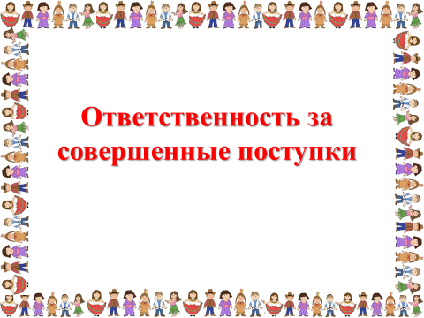

Ведущий: Кроме прав и обязанностей, существует еще и ответственность за совершенные поступки. Несовершеннолетние несут правовую ответственность за совершенные проступки и преступления. Подростка могут исключить из образовательного учреждения за противоправные действия (за преступления), за грубое и неоднократное нарушение устава образовательного учреждения, если ученик достиг 14-летнего возраста. Но не думайте, что после исключения можно ничего не делать, отдыхать, гулять. Органы местного самоуправления совместно с родителями обязаны в месячный срок решить вопрос о его трудоустройстве или обучении в другом учреждении. В случаях причинения материального ущерба несовершеннолетний в возрасте от 14 до 18 лет обязан его возместить. Причинением ущерба считается не только лишение человека какой-либо вещи или денег, а также те случаи, когда ему приходится тратить средства на лечение из-за нанесенного вреда здоровью. Несовершеннолетние подлежат и уголовной ответственности за совершенные преступления. К несовершеннолетним, совершившим преступления, могут быть применены принудительные меры воспитательного воздействия либо им может быть назначено наказание, а при освобождении от наказания судом они могут быть также помещены в специальное учебно-0воспитательное учреждение закрытого типа. Видами наказаний, назначаемых несовершеннолетним, являются: штраф; лишение права заниматься определенный деятельностью; обязательные работы; исправительные работы; арест; лишение свободы на определенный срок. Вы должны знать, что ваш возраст не освобождает вас от обязанности отвечать за свои поступки.

Подведение итогов (учитель задает вопрос и предлагает три варианта ответа, ребята называют правильный ответ):

- С какого возраста начинается уголовная ответственность?
а) с 16 лет
б) с 14 лет в особых случаях
в) с 18 лет
- Ребенок имеет право на…
а) жизнь
б) общение с родителями
в) защиту от голода и болезней

- Вовлечение детей в распитие спиртных напитков…
а) запрещено
б) полезно
в) не наказывается
- Ребенок свободен…
а) выражать свое мнение по вопросам, касающимся его
б) свободен выбирать религию
в) оба варианта
- Какой самый распространенный вид наказания?
а) предупреждение
б) вызов в милицию
в) штраф
- В чем цель наказания?
а) посадить человека в тюрьму
б) предотвратить новые нарушения закона
в) наградить правонарушителей
- Ребенок – это человек…
а) который ходит в школу
б) не достигший 18 лет
в) достигший 18 лет

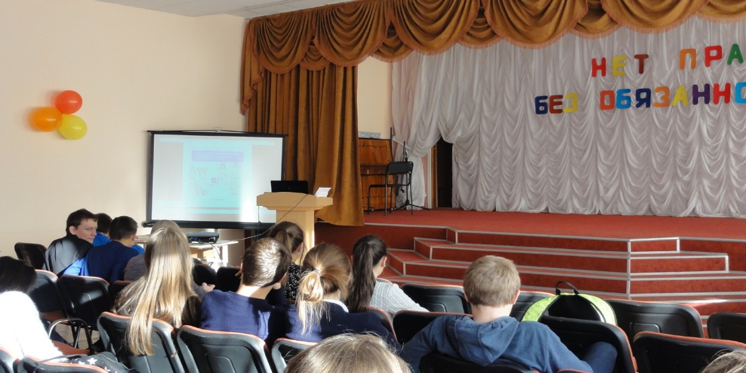

А теперь вашему вниманию предлагаю фильм о правах и обязанностях, учащихся в школе.
Ведущий: Все вы с момента своего рождения являетесь полноправными гражданами своей страны. Как любого человека на Земле вас защищает Закон, который дает вам права, определяет обязанности, предупреждает об ответственности. Нередко знание прав и обязанностей, своевременная помощь и правильный совет спасают чью-то жизнь. Зная свои права, никогда не забывайте, что другие люди тоже имеют такие же права, следуйте этим правилам в своей повседневной жизни, но помните, что у людей помимо прав и свобод есть еще и обязанности. Самая главная обязанность – вести себя так, чтобы не вредить другому человеку.

